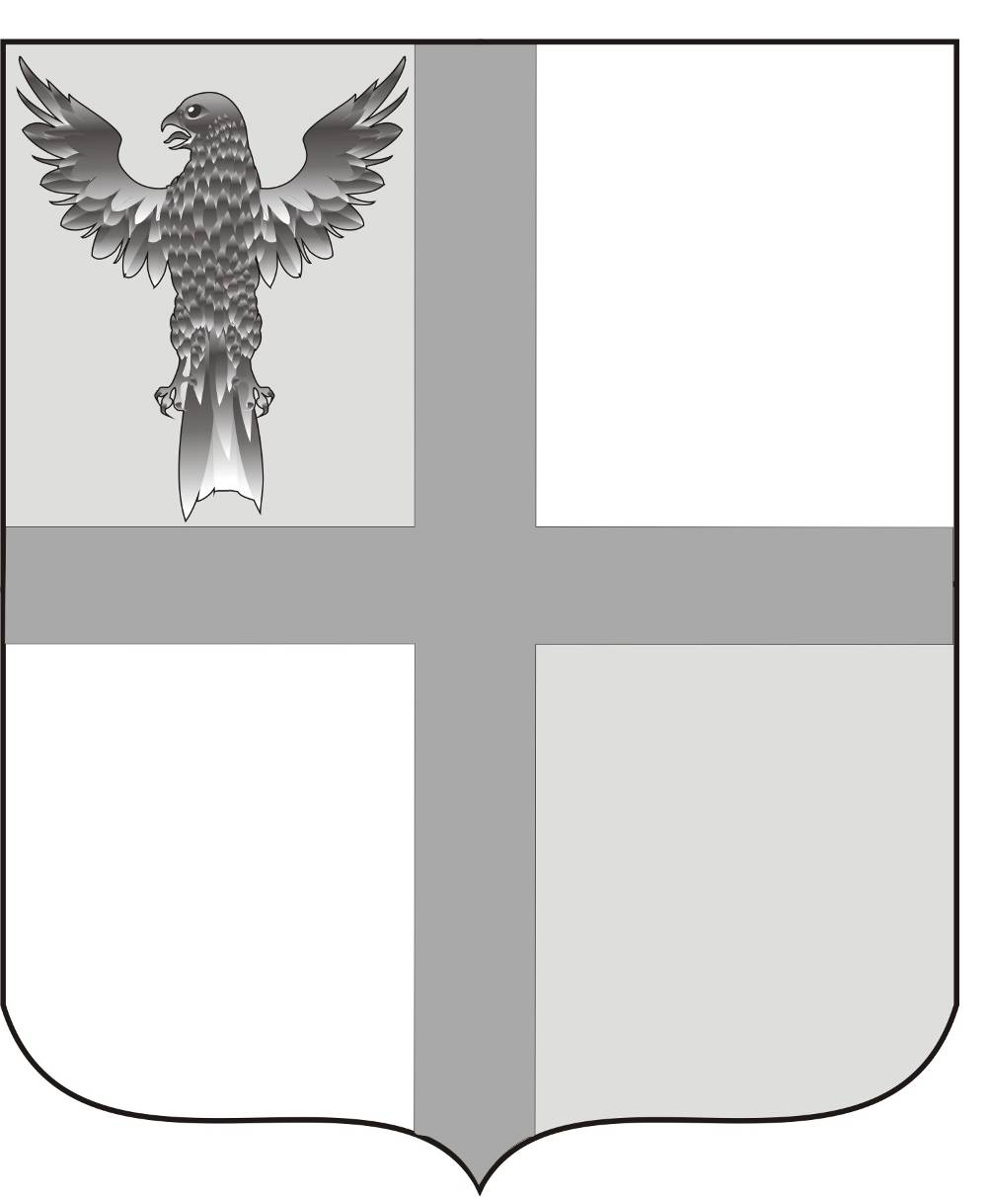

АДМИНИСТРАЦИЯ
ИВАНОВСКОГО СЕЛЬСОВЕТА
БАГАНСКОГО РАЙОНА
НОВОСИБИРСКОЙ ОБЛАСТИ

РАСПОРЯЖЕНИЕ

10.09.2014 № 41
с.Ивановка

О постановке на учет бесхозяйного имущества

В соответствии с Гражданским кодексом, постановлением Правительства Российской Федерации от 17.09.2003г. №580 «Об утверждении Положения о принятии на учет бесхозяйных недвижимых вещей», в связи с выявлением объекта энергетики предположительного бесхозяйного имущества,
- Поставить на учет объект энергетики как бесхозяйного имущества, расположенного в деревни Подольск, в черте населенного пункта между домами ул. Степная, 20 и ул. Степная,22.
- Заместителю Главы Шабалиной И.А.:
  - Оформить официальный запрос на принадлежность (пользования, собственности) вышеуказанного объекта в департамент имущества и земельных отношений Новосибирской области, Территориальное управление Федерального агентства по управлению Федерального имущества по Новосибирской области.
  - Подготовить пакет документов, необходимых для дальнейшего принятия бесхозяйного объекта энергетики в собственность муниципального образования.
3. Опубликовать настоящее распоряжение в печатного органе «Бюллетень органов местного самоуправления муниципального образования Ивановского сельсовета».

Глава Ивановского сельсовета
Баганского района Новосибирской области Н.Б.Шульга

Ритер Екатерина Андреевна
39-219

